Усилитель мощности на лампе ГК71 (диапазоны 10-160м, 500Вт)
Решитесь на применении в усилителе мощности (УМ) старых добрых стеклянных ламп, тогда вы забудете об их обдуве, прогреве, тренировке и прочее.
Предлагаемый УМ (рис. 1) может быть рекомендован в качестве стационарного или дачного. Это позволит с фирменным трансивером использовать даже суррогатные антенны без вреда для последнего.
Выходная мощность 500 Вт - это лучше, чем 100 Вт! УМ предназначен для работы на любительских диапазонах 10, 12, 15, 17, 20, 30,40, 80 м и 160 м. Пиковая выходная мощность при отсутствии искажений усиливаемого сигнала - 500 Вт.
Он выполнен на лампе VL1 типа ГК71, включенной по классической схеме с общим катодом. Входное сопротивление усилителя и устойчивость его работы на всех диапазонах обеспечивает резистор R1, который позволяет импортному трансиверу (а усилитель для него и предназначен) работать на постоянную нагрузку 50 Ом с минимальным КСВ.
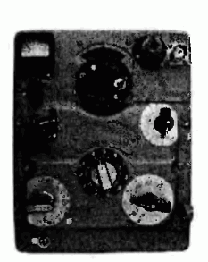
Рис. 1. Вид передней панели усилителя мощности (УМ).
При выходной мощности трансивера 5 Вт усилитель обеспечивает на выходе пиковую мощность 500 Вт. Требуемая небольшая входная мощность УМ позволяет его использовать с импортными и самодельными трансиверами с максимальной выходной мощностью до 10 Вт, имеющими регулировку выходной мощности.
Анодная цепь лампы VL1 выполнена по схеме последовательного питания. Что также благотворно сказывается на повышении коэффициента полезного действия (КПД) работы усилителя на ВЧ диапазонах.
Если сегодня многие коротковолновики имеют возможность использовать трансиверы фирменного изготовления, то усилители мощности, как правило, вынуждены изготавливать самостоятельно. В данном разделе предлагается законченная конструкция современного УМ для любительской КВ радиостанции.
Схема с общим катодом (ОК) имеет высокое входное сопротивление по первой сетке. От источника входного сигнала требуется обеспечить лишь небольшой реактивный ток через входную емкость лампы, а активной составляющей тока сетки нет, более того, ее появление вредно, поэтому для работы УМ с ОК достаточно небольшой входной мощности. В реальной схеме коэффициент усиления по мощности схемы с ОК может достигать нескольких десятков децибел.
Следует отметить, что УМ по схеме с ОК чувствительны к перегрузке входным сигналом. Кроме того, из-за интермодуляционных искажений полоса излучаемых частот SSB сигнала значительно расширяется.
Важно соблюдение паспортных данных режимов ламп, следует точно выдерживать напряжение накала. Гораздо хуже сказывается на долговечности ламп заниженное напряжение накала, нежели завышенное.
Эксплуатируя дорогой импортный трансивер на небольшой мощности, применяя ламповый УМ, разгружаем транзисторный выходной каскад трансивера, а также блок питания к трансиверу.

Принципиальная схема
Усилитель мощности, принципиальная схема которого приведена на рис. 2, обеспечивает необходимое усиление на всех девяти любительских КВ диапазонах. Он выполнен на лампе VL1, включенной по схеме с общим катодом.
При отсутствии управляющего сигнала на разъеме XS1 {педаль управления не нажата) или выключенном усилителе, входной сигнал с антенны, подключенной к ВЧ разъему XW2, проходит по цепи через нормально замкнутые контакты реле К2 и К1 на разъем XW1 «Вход» и далее в трансивер.
При переходе в режим передачи на розетку XS1 поступает управляющий сигнал от трансивера. По цепи через выключатель SA3, обмотку реле КЗ подается напряжение +24 В на транзисторный ключ с открытым коллектором в трансивере. При открывании транзисторного ключа трансивера, срабатывают реле КЗ, К1, К2.
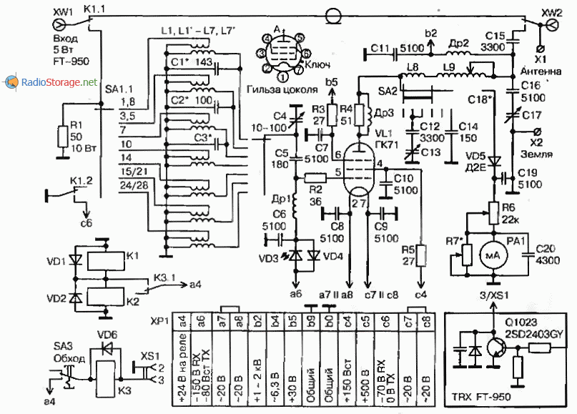
Рис. 2. Принципиальная схема усилителя мощности (УМ).
Контакты реле К1 соединяют выход трансивера с входом УМ. ВЧ сигнал через систему диапазонных контуров L1, L1’, С4 - L7, L7', С4, включаемых галетным переключателем SA1 (на рис. 5.48 он показан в положении 1,8 МГц), разделительный конденсатор С5 и антипаразитный резистор R2, поступает на управляющую сетку лампы VL1, включенной по схеме с общим катодом.
Подстроечный конденсатор С4, служит подстройкой диапазонных контуров. В режиме приема контакты реле К3.1 разомкнуты. Реле К1 и К2 обесточены.
Контакты К1.2 разомкнуты, на управляющую сетку лампы поступает напряжение минус 150 В, лампа при этом закрыта.
Надо выбирать смещение таким, чтобы оно надежно закрывало лампу в режиме приема. Плохо закрытая лампа может шуметь и создавать помехи приему.
Контактами реле К1 К1.2 коммутируется цепь смещения, и на управляющую сетку в режиме передачи поступает стабилизированное напряжение минус 80 В. Реле К2 своими контактами К2.1 подключает антенну к выходу УМ.
Нагрузкой служит П-контур, обеспечивающий согласование усилителя с антеннами, имеющими различное входное сопротивление. В анодную цепь лампы включен обычный П-контур С13, L8 и L9, С17.
Для предотвращения самовозбуждения усилителя в управляющую сетку VL1 включен низкоомный резистор R2. В анодную цепь лампы VL1 включен также элемент защиты от самовозбуждения на УКВ - дроссель Др3 маленькой индуктивностью зашунтированный резистором R4 отключающим на рабочих частотах его действие. Самовозбуждение возможно, несмотря на мифическую «низкочастотность» ГК71.
Дроссель Др2 подключен к П-контуру в точке с наименьшим сопротивлением и ВЧ напряжением. Поэтому он не оказывает влияния на работу усилителя на высокой частоте. Конструктивно его можно располагать близко к стенкам корпуса усилителя, что упрощает компоновку.
По высокой частоте дроссель подключен параллельно нагрузке, его шунтирующее действие невысокое и он может иметь меньшую индуктивность. Необходимая индуктивность, даже с запасом на подключение высокоомной антенны, составляет 20-30 мкГн. Соответственно, уменьшаются собственная емкость и габариты дросселя.
На выходе П-контура подключен индикатор уровня выходного сигнала (ВЧ вольтметр), элементы C18*. VD5, R6, R7, С19, С20 и РА1, облегчающий настройку П-контура и правильное согласование с антенной. Требуемую чувствительность индикатора устанавливают в зависимости от реального входного сопротивления антенны регулировкой резистора R6.
В УМ предусмотрен режим обхода. Для его включения служит SA3. Лампа работает с максимальной линейностью при отсутствии сеточного тока.
Для контроля тока управляющей сетки желательно включить небольшой стрелочный микроамперметр. Он полезен при измерениях и испытаниях. При эксплуатации его смело можно заменить маломощным светодиодом VD3, параллельно которому надо подключить простой диод VD4, через который на сетку будет поступать напряжение смещения.
Нить накала лампы питается переменным напряжением 21-22 В. Это обеспечивает нужный ток эмиссии для линейной работы усилителя при сохранении длительного срока службы лампы.

Конструкция
УМ собран на базе блока легендарного передатчика от радиостанции РСБ-5. Это алюминиевый корпус с подвалом шасси 115 мм. Идеально подходит для данной конструкции.
Панелька лампы ГК71 укреплена на высоте 55 мм. Корпус имеет размеры 200x260x260 мм (ШхВхГ) без выступающих элементов.
В верхнем отсеке размещены детали выходного П-контура С12, 04, С15, С16, С17, Др2, L8, L9 - вертушка, реле К2.
На передней панели имеются:
- ручка и шкала вертушки;
- стрелочный измеритель РА1;
- переменный резистор R6;
- антенные разъемы XW2 и XI;
- ручки конденсаторов С4,03, 07;
- переключатели SA1, SA2;
- выключатель SA3.
Конденсаторы переменной емкости снабжены шкалами, что очень удобно для настройки.
В нижнем отсеке смонтированы С4, 03, катушки LI, L1'- L7, L7’, галетный переключатель диапазонов SA1, реле К1 и КЗ. На задней стенке нижнего отсека установлены разъемы XW1, XS1, ХР1, Х2.
Верхняя П-образная крышка, закрывающая блок УМ, имеет продолговатые отверстия с боков и приподнятую верхнюю крышку на 10 мм. В крышке, закрывающей дно блока, имеются отверстия для улучшения охлаждения усилителя. Все это сделано для снижения попадания пыли внутрь УМ.

Детали и возможные замены
На входе усилителя установлены полосовые фильтры с индуктивной связью, обеспечивающие:
- во-первых, гальваническую развязку с трансивером;
- во-вторых, хорошую диапазонную фильтрацию.
Входные сеточные контура переключаются галетным переключателем SA1. Данные входных катушек индуктивности приведены в табл. 1.
Диапазон | Число витков, L | Намотка | Сдоп | Диаметр провод, мм | Диаметр каркаса, мм | Катушка связи, L1 | Диаметр провод, мм
160 | 49 | рядовая | 143 | 0,56 | 21 | 6 | 0,45
80 | 34 | рядовая | 100 | 0,8 | 21 | 5 | 0,45
40 | 23 | рядовая | С* | 0,8 | 21 | 5 | 0,45
30 | 16 | длина намотки 30мм |  | 0,8 | 21 | 4 | 0,45
20 | 18 | шаг 2 мм |  | 0,9 | 16 шестиг. | 3 | 0,45
17/15 | 11 | шаг 2 мм |  | 0,9 | 16 шестиг. | 2 | 0,45
12/10 | 7 | шаг 2 мм |  | 1,0 ПСР | 16 шестиг. | 1,25 | 0,45
Таблица 1. Данные входных катушек индуктивности.
Сеточный дроссель Др1 намотан на фарфоровом секционированном каркасе. Внешний диаметр - 20 мм, общая длина - 39 мм. Имеет 4 секции шириной по 4 мм, диаметр в секции - 11 мм с перегородками толщиной 2 мм.
Провод марки ПЭЛШО 0,1, намотка до заполнения.
На выходе усилителя мощности применен П-контур. Катушка выходного П-контура L8 - бескаркасная намотана на оправке диаметром 40 мм и содержит 5 витков посеребренной медной трубки диаметром 5 мм, длина намотки - 30 мм. Высокая добротность этой катушки обеспечивает полную выходную мощность при работе в диапазоне 10 м.
В качестве катушки индуктивности L9 применена «вертушка» и счетчик витков от радиостанции РСБ-5 или ей подобная, например, от радиостанции «Микрон».
Катушки индуктивности П-контура, имеют намотку в одну сторону. В процессе настройки в качестве L8 использовалась «вертушка» от радиостанции Р-111, индуктивностью 1,3 МкГн. У этих катушек есть один недостаток - посеребренная поверхность со временем окисляется, и может быть нарушен контакт, для чего приходится делать ее чистку.
Для этой цели лучше всего пользоваться нашатырным спиртом. Конденсатор 03 настройки П-контура должен иметь зазор между пластинами не менее 1,2 мм. Хорошо подходит конденсатор от радиостанции РСБ-5 (Р-805) зазор между пластинами 2 мм.
Конденсатор С17 регулирует связь с антенной, зазор не менее 0,5 мм. Конденсатор С17 используется от радиоприемников старого образца, это трехсекционный вариант с зазором 0,3 мм, если антенна имеет входное сопротивление 50-100 Ом.
Если планируется использовать антенны с более высоким входным сопротивлением (например, типа Long Wire, VS1AA или «американка»), зазор между пластинами С17 должен быть не менее 1 мм, чтобы избежать нежелательных электрических пробоев воздушного промежутка.
Дроссель Др2 намотан на керамическом каркасе диаметром 13 мм длинной 190 мм. Его обмотка выполнена проводом ПЭЛШО 0,25, число витков - 160. До половины каркаса - намотка виток к витку, затем секциями с промежутками 5 мм, а с горячего конца часть витков дросселя имеет прогрессивную намотку.
Дроссель Др3 содержит четыре витка провода, равномерно распределенных по длине корпуса резистора R4 типа МЛТ-2.
Разъемы: XW1, XW2 - ВЧ разъемы СР-50-165ф; XS1 - СГ-5; X1 - клемма-зажим на ВЧ изоляторе, Х2 - клемма-зажим для массы. Разъем ХР1 типа РП 14-30ЛО или РП-30.
SA1 - переключатель галетный керамический типа ПГК 11П 1Н две платы. SA2 мощный ВЧ керамический га летный переключатель от PCБ-5.
Постоянные резисторы типов МТ-2, МЛТ, С1-4, С2-23, R6 - переменный резистор типа СПО, СН2-2-1. Подстроечный резистор R7 СПЗ-19, СПЗ-38.
Конденсаторы типа КД, КМ, КТ, К10-7В, КСО. Подстроечный конденсатор С4 типа КПВ, КПВМ. Конденсатор С14 типа К15У-1 150 пФ 7 кВАр 6 кВ.
Конденсатор 08 - конструктивный, представляет собой кусочек коаксиального кабеля, расположенного вблизи катушки индуктивности L9.
SA3 тумблер типа ПВ2-1, ТП1-2, МТ1, ПТ8 или П2К.
Рабочее напряжение всех реле 24-27 В. Контакты высокочастотных реле К1 и К2 должны выдерживать соответственно проходящую мощность 100 и 500 Вт. Реле К1 - РПВ 2/7 с рабочим напряжением 27±3 В, сопротивление обмотки 1100 Ом, ток срабатывания 13 мА, ток отпускания 2 мА.
Полярность обмотки реле:
- вывод А - минус;
- вывод Б - плюс.
Паспорт РС4.521.952 или РС4.521.955, РС4.521.956, РС4.521.957, РС4.521.958.
Можно применить РЭС-59, паспорт ХП4.500.025. Хорошо подходит РЭС-48 паспорт РС4.520213. Реле К2 ВЧ типа «Гука» или подобное на рабочее напряжение 24-27 В.
Если не планируется применение антенн тина Long Wire, VS1АА и им подобных, то в качестве реле К2 хорошо подойдет реле типа ТКЕ54ПД1.
Реле КЗ типа РЭС15 паспорт РС4.591.001, РС4.591.007, ХП4.591.014 можно заменить на РЭС-49, паспорт РС4.569.421-00, РС4.569.421-04, РС4.569.421-07. Все реле соединены витой парой.
Измерительный прибор РА1 с током полного отклонения 1 мА типа М4231.
Диоды VD1, VD2, VD4, VD6 - КД522 или другие кремниевые, VD3 - АЛ310, VD5-Д2Е, Д18.

Настройка
При настройке лампового УМ необходимо соблюдать все меры предосторожности, так как в нем имеется высокое напряжение опасные для жизни. Никогда не включайте усилитель без установленной верхней крышки.
В условиях длительной эксплуатации верхняя крышка усилителя нагревается до высокой температуры, что может причинить ожог. Не следует прикасаться к этим частям УМ во время эксплуатации.
Перед снятием верхней крышки убедитесь в том, что БП отключен, по крайней мере, в течение 5 минут. За это время электролитические конденсаторы разрядятся полностью.
Прежде всего, необходимо проградуировать измерительные приборы, путем сравнения их показаний с образцовыми. Нельзя подбирать шунты при рабочих напряжениях.
Далее следует проверить все источники питания.
Основное внимание уделите проверке правильности и качеству монтажа. Изготовленный без ошибок УМ обычно не требует особого налаживания и сразу начинает работать.
К входу усилителя подключают трансивер. У большинства импортных трансиверов выходная мощность регулируется плавно. При первом включении УМ с трансивером мощность, подаваемую на вход УМ, нужно уменьшить до минимума.
В трансивере YAESU FT-950 минимальная выходная мощность составляет 5 Вт. Вот с нее мы и начинали.
Забегая наперед, скажем, что в процессе эксплуатации 5 Вт вполне достаточно для раскачки УМ на одной или двух лампах ГК71. Входной безиндукционный резистор R1 можно из схемы исключить. При этом КСВ при отключенном встроенном в трансивер тюнере на всех диапазонах составляет 1-1,2, при тщательном подборе витков катушки связи, а при включенном тюнере КСВ равен 1.
При одной лампе ток анода достигает 350 мА. Максимально допустимая раскачка не должна допускать появления тока управляющей сетки. Если хочется большей мощности, следует не увеличивать раскачку и не допускать тока сетки.
В этом случае лучше увеличить экранное напряжение, установить прежний ток покоя лампы, чтобы максимальная раскачка достигалась без тока управляющей сетки.
Подключить к выходу усилителя:
- или эквивалент нагрузки типа 39-4 на 1 кВт, имеющий вывод на разъем напряжения ВЧ 1:100, и ламповый вольтметр В7-15;
- или лампу накаливания мощностью 500 Вт на напряжение 220 или 127 В (применяются на железнодорожном транспорте).
SA3 - в положении «Вкл.». Включаем БП, измеряем ток покоя лампы, который должен быть около 30-40 мА.
Настраиваем входные диапазонные контура в резонанс конденсатором С4. Переменный конденсатор не должен быть в крайнем положении. Если нужно, изменяем количество витков катушек L1-L7.
Точный подбор витков катушек связи L1'-L7’ производится по минимуму встроенного в трансивер КВС-метра.
В диапазонах 18 и 21 МГц, 24 и 28 МГц, работают одни и те же контура L6, L6’ и L7, L7'.
Галетный переключатель SA2 подключает переменный анодный конденсатор С13 на диапазонах 160-30 м, а на диапазоне 160 м - дополнительно еще конденсатор С14. На диапазонах 20-10 м конденсатор С13 отключен. В этом случае настройка производится катушкой индуктивности L9 и конденсатором связи С17.
В завершение подключают антенну, с которой будет работать УМ. Не включайте УМ без подключенной антенны. После включения без антенны на антенном разъеме может образоваться опасное для жизни высокое напряжение.
Имеется три органа регулировки. На низкочастотных диапазонах анодный конденсатор С13 устанавливается на большую емкость и индуктивность. Варьируя индуктивностью, настраиваем выходной контур в резонанс, а конденсатором C17 устанавливаем необходимую связь с нагрузкой.
Чтобы избежать ложной настройки, надо следовать правилу: емкости С13 и С17 должны быть всегда установлены ближе к максимальному значению, что будет также соответствовать максимальному подавлению гармоник.
Манипулируя конденсаторами C13, C17, индуктивностью L9 добиваются максимума показаний индикатора выхода РА1 на каждом диапазоне. Следите при этом за спадом анодного тока.
Для надежной работы УМ необходимо хорошее заземление. Для снятия статического электричества, наводимого в антенне, полезно с разъема SW2 на корпус включить дроссель.
Данные анодного конденсатора такие:
- диапазон 160 м - 270 пФ;
- диапазон 80 м - 120 пФ;
- диапазон 40 м - 70 пФ;
- диапазон 30 м - 39 пФ;
- на остальных диапазонах - анодный конденсатор отключен.
В процессе эксплуатации для быстрого перехода с диапазона на диапазон необходимо составить таблицу соответствующих им положений роторов конденсаторов и показаний счетчика вертушки.

Общие рекомендации
метод расчета П-контура знаком читателям этой книги, Он описан в справочной литературе [31]. Имеются готовые таблицы для различных Roe. В Интернете много виртуальных калькуляторов для таких расчетов.
Расчеты говорят, что на 28 МГц нужен контур с индуктивностью 0,5 мкГн и с емкостью «горячего конца» П-контура - 40 пФ. А у нас 2 ГК71 Свых = 17х2 плюс С монтажа = 45-50 пФ. Тут можно сделать вывод, что 2хГК71 не будут работать на 28 МГц.
Выход из ситуации - применяем последовательное питание П-контура, а дроссель Др2 используем с меньшей индуктивностью, не входящий теперь в емкость монтажа. Анодный переменный конденсатор из схемы вообще исключаем.

Тренировка ламп
Пришлось много экспериментировать с ГК71, в тренировке они не нуждаются. Но случайные и с длительным сроком хранения лампы желательно тренировать в такой последовательности.
Грязные лампы промыть в воде со стиральным порошком, тщательно прополоскать, чтобы вода промыла внутренности цоколя и просушить. Запасные лампы, которые тоже долго не работали, полезно тренировать. В дальнейшем они будут готовы к работе немедленно и гарантированно.
Выдержите лампу под накалом несколько часов, затем подаете напряжение смещения. Далее подаете пониженное анодное и экранное напряжение, уменьшаете сеточное смещение до появления небольшого анодного тока и опять выдерживаете несколько часов.
Уменьшаем напряжение смещения до получения тока анода, чтобы аноды слегка розовели, пусть прокалятся некоторое время.
С работающих ламп время от времени необходимо убирать пыль с верхней части баллона сухой чистой ветошью (при выключенном УМ и разряженных конденсаторах).

Питание накала мощной генераторной лампы
Правильно выбранное напряжение накала мощной генераторной лампы позволит лампе служить в несколько раз дольше, повышает надежность ее работы и облегчает ее температурный режим. Делается это так.
Включаем ЛАТР в первичную обмотку накального трансформатора, выставляем паспортное напряжение накала. Настраиваем УМ на максимум мощности при одночастотном сигнале. При полной мощности медленно снижаем напряжение, подаваемое с ЛАТРа, пока выходная мощность не начнет снижаться.
Прибавляем напряжение накала на 10 % (это запас эмиссии). Измеряем напряжение на первичной обмотке накального трансформатора. Последовательно в первичную обмотку трансформатора подбираем гасящий резистор, чтобы получилось измеренное напряжение, при номинальном сетевом напряжении.

Монтаж УМ
Входные диапазонные контура размещены в подвале шасси. Детали анодной нагрузки лампы - над шасси. Проводники ВЧ цепей - минимально короткие и желательно прямые из медного одножильного посеребренного провода.
Компоновка УМ видна на фотографии (рис. 3). Фотография внутренней компоновки усилителя со стороны задней панели.
Вариант с двумя лампами ГК71 показан на рис. 4.
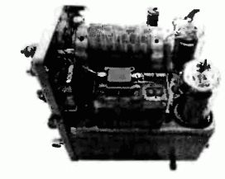
Рис. 3. Вид усилителя мощности (УМ) справа.
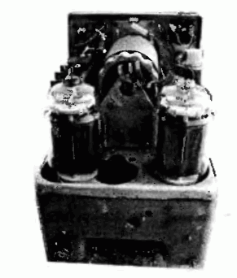
Рис. 4. Вид усилителя мощности (УМ) сзади.

Блок питания: особенности
Каждый источник должен выдавать требуемое напряжение и ток при максимальной нагрузке эксплуатации усилителя. Проверить их необходимо при изменении питающего напряжения сети в шеке. Напряжение сети в течение суток изменяется. Обычно оно падает вечером, и макси-
мально возрастает глубокой ночью. Зависит от сезона, удаленности жилища от трансформаторной подстанции и состояния электрической сети.
В блоке питания (БП) к УМ первичная (сетевая) обмотка имеет отводы и при больших колебаниях сетевого напряжения, особенно в сельской местности, есть возможность корректировки напряжения.
Следует отнестись очень серьезно к стабилизации напряжения на экранной сетке лампы.
Для этого можно использовать:
- отдельную обмотку на анодном трансформаторе или отдельный небольшой трансформатор;
- мощные полупроводниковые стабилитроны типа Д817, Д816 на радиаторах.
Для анодного питания лампы обычно используется нестабилизированное напряжение. Но чем больше будет емкость конденсаторов фильтра, тем меньше будет искажаться во время работы SSB и чище будет сигнал во время работы CW и DIGI.
Не рекомендуется экономить на железе для трансформатора, оно должно быть рассчитано на мощность не менее той, которую будет потреблять УМ.
Необходимо помнить что, как бы ни были хороши и линейны применяемые лампы, фундаментом качественной работы УМ является его питание. Авторы советуют не экономить на мощности анодного трансформатора и на емкостях фильтра анодного напряжения.
Конструкция УМ отдельно от БП позволяет легко модернизировать любой узел блока, не затрагивая другой. БП находится под столом, компактный УМ - в удобном месте. БП выполнен по упрощенной схеме без автоматики на включение и выключение.
Предусмотрена возможность ступенчатого изменения анодного напряжения, что выполняется переключением сетевой обмотки (переключать при отключенном БП от сети!). Анодный выпрямитель построен по мостовой схеме с конденсатором фильтра состоящего из последовательно включенных электролитических конденсаторов.

Блок питания: принципиальная схема
Схема блока питания приведена на рис . 5. Источник питания усилителя состоит из двух трансформаторов Т1, Т2 и соответствующих выпрямителей. В сетевые обмотки включены предохранители FU1 и FU2.
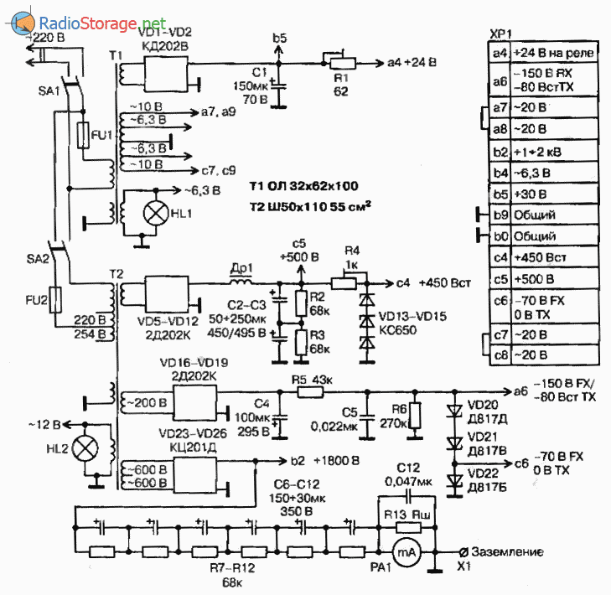
Рис. 5. Принципиальная схема блока питания (БП) для усилителя мощности на лампах ГК71.
От трансформатора Т1 получаем:
- напряжение накала ~20 В при токе 3 А (6 А) со средней точкой;
- напряжение +24 В, используемое для питания обмоток реле;
- напряжение +30 В для питания третьей сетки лампы.
Имеется отдельная обмотка ~6,3 В. Применен трансформатор от лампового черно-белого телевизора ТС180 с перемотанными вторичными обмотками. Сетевая обмотка может включаться на 220 В, 237 В и 254 В.
Трансформатор Т2 мощностью 1000 Вт, в котором намотаны вторичные обмотки. Предусмотрены выводы от сетевой обмотки для перехода на другое напряжение. Эти выводы можно использовать в полевых (сельских) условиях при заниженном или завышенном напряжении питающей сети.
Со вторичных обмоток получаем:
- запирающее напряжение -150 В;
- стабилизированное напряжение смещения напряжение смещения -80 В;
- стабилизированное экранное напряжение +450 В.
При необходимости имеется напряжение +500 В и +1800 В.
Диодный мост VD5-VD12 служит для получения напряжения +500 В. Фильтр состоит из дросселя Др1 и конденсаторов С2, С3. Стабилитроны VD13-VD15 и резистор R4 служат для получения стабилизированного напряжения +450 В.
Диодный мост VD16-VD19 нагружен на электролитический конденсатор С4 и далее включены стабилитроны VD20-VD22, получаем -150 В и при передаче - стабилизированное напряжение -80 В.
Диодный мост VD23-VD26 и сглаживающие конденсаторы С6-C11 служат для получения высокого напряжения. Каждый электролитический конденсатор БП зашунтирован резистором МЛТ-2 68-100 кОм для выравнивания напряжения и их разряда после выключения БП.
Прибор РА1 служит для контроля анодного тока. Прибор РА1 имеет предел измерения тока 1 А.
Через разъем ХР1 по многожильному кабелю с БП на УМ подаются необходимые напряжения. Для накальных цепей жилы кабеля запаивают в параллель. Для увеличения изоляции на провод высокого напряжения дополнительно надет поверх основной изоляции еще полихлорвиниловый кембрик соответствующего диаметра.
Более предпочтительным вариантом, который применяется во многих радиолюбительских разработках, является подача анодного напряжения от внешнего БП на высокочастотный разъем СР50 по отрезку коаксиального кабеля РК-50 или РК-75 диметром 7-12 мм. При этом в целях повышения безопасности экранную оплетку кабеля соединяют с корпусами УМ и БП.
При включении БП тумблером SA1 поступает напряжение накала и напряжение для питания реле. Тумблером SA2 включается запирающее напряжение, экранной сетки и анодное напряжение. При выключении снятие напряжений производится в обратном порядке.
Контрольные лампочки HL1, HL2 служат для контроля включения трансформаторов Т1, Т2 соответственно.
БП собран в отдельном корпусе. Имеет габариты 390x230x230 мм, подвал шасси 50 мм, вес около 20 кг. На лицевой панели корпуса БП находятся выключатели сети SA1, SA2, держатели предохранителей FU1, FU2, лампочки HL1, HL2, прибор PA1, а на задней стенке разъем ХР1 и клемма зажим X1. Надписи на передней панели выполнены с помощью переводного шрифта.

Блок питания: детали и аналоги
Разъемы: X1 - клемма-зажим; ХР1 - 30-контактный разъем типа РП14-30Л0 или РПЗ-ЗО. Подстроечные резисторы R1-R2 типа ПЭВР мощностью 5-15 Вт, R13 - шунт к конкретному примененному прибору РА1.
Электролитические конденсаторы С1 - 150 мкФ х 70 В, С2, С3 - К50-7 емкостью 50+250 мкФ х 450/495 В, С4 - 100 мкФ х 295 В.
Применение современных или импортных конденсаторов на большую емкость и напряжение только пойдет на пользу, увеличит надежность.
Конденсаторы С2, С4, С6-СП установлены через изолирующую шайбу из фольгированного стеклотекстолита. Фольга служит минусовым контактом электролитического конденсатора. Конденсаторы С5, С12 типа КД, КМ, КТ.
Выключатели SA1, SA2 - тумблеры ТВ 1-2 250 Вт/220 В или В4 250 Вт/220 В.
Диоды VD1-VD4 КД202В, VD5-VD12 и VD16-VD19 2Д202К или собраны из аналогичных диодов или диодных сборок на соответствующее напряжение и ток.
Помните о выравнивающих резисторах и конденсаторах емкостью 10000-47000 пф- защита от возможного пробоя кратковременными импульсами, они на схеме не показаны.
VD23-VD26 - типа КЦ201Д, VD13-VD15 - стабилитроны КС650, VD20 - Д817Д, VD21 - Д817В, VD22 - Д817Б или набор из других стабилитронов с соответствующим напряжением стабилизации, установлены на радиаторах и изолированы от корпуса.
Измерительный прибор РА1 с током полного отклонения 1 мА типа М4200, М2003, М4202. Силовой трансформатор Т2 изготовлен из промышленного, имеющего первичную обмотку 220/380 В. Кроме того, не разбирая обмотки трансформатора, сделан дополнительный вывод от первичной обмотки между 220 В и 380 В.
Таким образом, получилась возможность дискретной регулировки напряжения. Все трансформаторы должны быть качественно пропитаны лаком, чтобы влажность воздуха и выпавшая роса, особенно в полевых условиях, не стала причиной пробоя обмоток.
В варианте БИ для полевых условий подвал шасси был выполнен из толстого оргстекла. В оргстекле делались отверстия, и нарезалась соответствующая резьба для крепления электролитических конденсаторов.

Опыт эксплуатации
Были изготовлены по описываемой схеме несколько УМ. Были варианты с одной лампой и с двумя лампами ГК71, работающими в параллель. Они эксплуатируются, по сей день.
Чтобы УМ держать в постоянной готовности и работать максимальной мощностью, настройте П-контур на максимальную мощность. Хотите проводить радиосвязь с друзьями-соседями, убавьте раскачку с трансивера и общайтесь на небольшой мощности.
Мощность до максимальной в УМ увеличивается оперативно простым входом в меню трансивера и добавлением мощности раскачки с трансивера. Максимальная мощность используется, когда надо быстро сработать с DX, в соревнованиях или в условиях плохого прохождения.
В данном УМ вместо ламп ГК71 можно применить ГУ13, ГУ72 и другие. Данный УМ легко согласуется как с низкоомной нагрузкой 50 Ом, так и с высокоомной, когда антенны запитаны однопроводной линией.
Источник: Вербицкий Л.И., Вербицкий М.Л. - Настольная книга радиолюбителя-коротковолновика. (ur5lak.qrz.ru).

